5. ОБОРУДОВАНИЕ ДЛЯ СЕПАРАЦИИ ГАЗА ОТ НЕФТИ

5.1. Физико-химические основы процессов сепарации
В процессе подъема жидкости из скважины и транспорта ее до центрального пункта сбора нефти, газа и воды давление в системе постепенно снижается и из нефти выделяется газ. Объем выделившегося газа по мере снижения давления в системе увеличивается и обычно, превышает объем жидкости в несколько десятки раз. Поэтому их совместное хранение, а иногда и сбор, становятся нецелесообразными. Кроме того, отвод газа уменьшает пульсации при транспортировании нефти от сепараторов первой ступени до установки подготовки нефти.
Иногда причиной отделения газа от нефти является отсутствие насосного агрегата, позволяющего перекачивать газонефтяную смесь. Но не во всех случаях отделившийся газ удаляется в отдельный канал. Независимо от этого процесс отделения газа от нефти называется сепарацией. Аппарат, в котором происходит отделение газа от нефти, называется газосепаратором. Комплекс, состоящий из газосепаратора, оснащенного приборами и внутренним оборудованием для проведения нормального технологического процесса сепарации, называется сепарационной установкой. Отделение из нефти газа, который осуществляется в газосепарационных установках, является первым этапом подготовки нефти для нефтеперерабатывающих заводов (НПЗ).
В современных системах сбора нефти и газа газосепараторами оснащаются все блочные автоматизированные групповые замерные установки (за исключением установок, оснащенных массовыми расходомерами), дожимные насосные станции и центральные пункты сбора и подготовки нефти, газа и воды.
На блочных автоматизированных установках отделение газа от нефти осуществляется только с целью раздельного измерения дебита скважин по нефти и по газу, а также для повышения точности измерения расхода нефти. После прохождения расходомеров нефть и газ снова смешиваются и подаются в общий нефтегазосборный коллектор.
Часто отвод свободного газа от нефти осуществляется в нескольких местах. Каждый пункт вывода сепарированного газа называется ступенью сепарации газа. Ступеней сепарации может быть несколько, и окончательное отделение нефти от газа завершается в концевых сепарационных установках (КСУ) или в товарных резервуарах под вакуумом.
Многоступенчатая сепарация применяется для постепенного отвода свободного газа по мере снижения давления. При этом, как правило, обеспечивается более четкая дифференциация нефти и газа. Она, по определению профессора Лобкова A.M., соответствует контактному разгазированию нефти. Легкие углеводороды при этом остаются в составе нефти, в то время как дифференциальное разгазирование способствует их уносу газом.
Газ, выделившийся на установках предварительного сброса воды, имеет высокое давление и может транспортироваться на большие расстояния под собственным давлением.
Сепарация газа от нефти может происходить под влиянием гравитационных и центробежных сил, а также за счет селективного смачивания нефти, которые описываются следующими формулами:
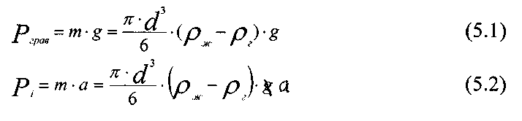
Как правило, в каждом сепарационном процессе участвуют все виды сепарационных сил. В зависимости от того, какой из перечисленных силовых факторов более выражен, различают гравитационную, инерционную и пленочную сепарации, а газосепараторы -гравитационные, гидроциклонные и пленочные (Табл. 5.1). В пленочных сепараторах на практике применение нашли жалюзийные и сетчатые насадки.

Таблица 5.1.

Гравитационная сепарация осуществляется вследствие разности плотностей жидкости и газа, т.е. под действием силы тяжести. Газосепараторы, работающие на этом принципе, называются гравитационными газосепараторами.
Силы, обеспечивающие сепарацию | Способ сепарации (процесс) | Типы газосепараторов
1 . Гравитационные | гравитационный | гравитационный
2. Центробежные | инерционный | гидроциклонный
3. Селективного смачивания нефти | Пленочный (адсорбционный) | пленочный (с жалюзийными или сетчатыми насадками)
Инерционная сепарация фаз происходит при резких поворотах газонефтяного потока. В результате этого жидкость, обладающая большей инерционностью, продолжает двигаться по прямой, а газ меняет свое направление, вытесненный жидкостью. В результате происходит их разделение. На этом принципе построена работа гидроциклонного газосепаратора, осуществляемая подачей газонефтяной смеси в гидроциклонную головку, в которой жидкость отбрасывается к внутренней поверхности, затем стекает вниз в нефтяное пространство газосепаратора,
а газ двигается по центру циклона.
Поскольку, a>>g, то более высокая эффективность гидроциклонного газосепаратора по сравнению с гравитационным очевидна.
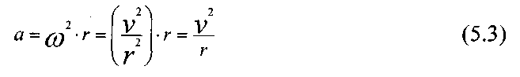
Пленочная сепарация основана на явлении селективного смачивания жидкости на металлической поверхности. На границе соприкосновения трех фаз (1-жидкость, 2-газ, 3-твердое тело) наблюдаются явления, называемые смачиванием. Явления смачивания характеризуется краевым углом v между смоченной поверхностью твердого тела и мениском в точках их пересечения.
Мерой смачивания считается величина
где σ_{ik}- поверхностные натяжения на трех поверхностях раздела. Если σ₂₃>σ₁₃, то ν<π/2; жидкость имеет вогнутый мениск и смачивает твердое тело, поверхность которого называется гидрофильной.
При прохождении потока газа через жалюзийные насадки (каплеуловители) содержащиеся в нем капли нефти, соприкасаясь с металлической поверхностью, смачивают ее и образуют на ней сплошную жидкую пленку. Жидкость на этой пленке держится достаточно хорошо и при достижении определенной толщины начинает непрерывно стекать вниз. Это явление называется эффектом пленочной сепарации. Жалюзийные сепараторы работают на этом принципе.

5.2. Факторы, влияющие на процессы сепарации
При одновременном транспортировании нефти, газа и воды по однотрубной герметизированной системе сбора часто наблюдаются значительные пульсации в сборных коллекторах. Природа возникновения пульсаций известна: при движении газожидкостной смеси, особенно по «рельефным» трубопроводам, газовая фаза, образующаяся в верхней части газопровода, может изменяться в объеме - сжиматься и расширяться, изменяя тем самым давление. Изменения давления в трубопроводе, транспортирующем газожидкостные смеси, в отдельных случаях могут быть значительными, от 2 до 5 МПа. Основными факторами, вызывающими пульсации и влияющими на их величину и частоту, являются:
• количество и равномерность подаваемых в трубопровод жидкости и газа, т. е. дебиты скважин и режимы их работы;
• диаметр трубопровода;
• рельеф местности, по которой проходит трасса трубопровода. При малых скоростях газожидкостной смеси в трубопроводе (0,1 - 0,3 м/с) и гористой местности возникают пульсации с большой амплитудой и малой частотой и, наоборот, при больших скоростях газожидкостной смеси (1,2 - 1,5 м/с) и ровной местности наблюдаются пульсации малой амплитуды и большой частоты.
Пульсации в трубопроводах, транспортирующих газожидкостные смеси, могут приводить: 1) к авариям трубопроводов; 2) к уносу в газопроводы жидкости из сепараторов и к снижению тем самым пропускной способности трубопроводов; 3) к нарушению технологического режима УПН и УПВ.
Для ограничения влияния пульсаций на работу этих установок перед первой ступенью сепарации на ДНС или УПН устанавливается гаситель пульсаций, конструкция которого может быть разнообразной. На рис. 5.1 приведена одна из схем коллектора - гасителя пульсаций потока, разработанного в Грозненском нефтяном институте.
Максимальная длина коллектора-гасителя пульсации принимается 50 м для сепарационных установок производительностью 20 000 т/сут, а минимальная - 20 м - для сепарационных установок производительностью 10 000 т/сут.
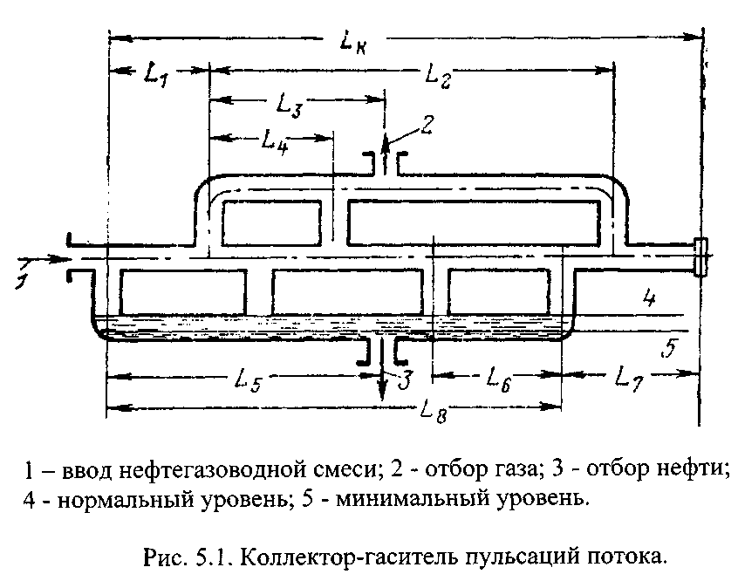
Диаметр коллектора-гасителя принимается таким же, что и диаметр смежной трубы сборного коллектора, подводящего нефтегазовую смесь к гасителю пульсаций.

5.3. Типы нефтегазовых сепараторов, их конструкции и принципы действия
В нефтяных сепараторах любого типа различают следующие четыре секции:
I. Основная сепарационная секция, служащая для выделения из нефти газа. На работу сепарационной секции большое влияние оказывает конструктивное оформление ввода продукции скважин (радиальное, тангенциальное, использование различного типа насадок - диспергаторов, турбулизирующих ввод газожидкостной смеси).
II. Осадительная секция, в которой происходит дополнительное выделение пузырьков газа, увлеченных с нефтью из сепарационной секции. Для более интенсивного выделения окклюдированных пузырьков газа из нефти последнюю направляют тонким слоем по наклонным плоскостям, увеличивая тем самым длину пути движения нефти, т.е. эффективность ее сепарации. Наклонные плоскости рекомендуется изготовлять с небольшим порогом, способствующим выделению газа из нефти.
III. Секция сбора нефти (накопительная секция), занимающая самое нижнее в сепараторе и предназначенная как для сбора, так и для вывода нефти из сепаратора. Нефть может находиться здесь или в однофазном состоянии, или в смеси с газом - в зависимости от эффективности работы сепарационной и осадительной секций и времени пребывания нефти в сепараторе.
IV. Каплеуловительная секция, расположенная в верхней части сепаратора и служащая для улавливания мельчайших капелек жидкости, уносимых потоком газа. Работа сепаратора любого типа, устанавливаемого на нефтяном месторождении, характеризуется двумя основными показателями: 1) количеством капельной жидкости, уносимой потоком газа из каплеуловительной секции IV, 2) количеством пузырьков газа, уносимых потоком нефти из секции сбора нефти III. Чем меньше эти показатели, тем лучше работает газосепаратор.
На рис. 5.2 показан общий вид и разрез гравитационного вертикального нефтегазового сепаратора с жалюзийной насадкой. Сепаратор работает следующим образом. Нефтегазовая смесь под давлением поступает через патрубок 6 к раздаточному коллектору 2, имеющему по всей длине щель для выхода смеси. Из щели нефтегазовая смесь попадает на наклонные плоскости 5, увеличивающие путь движения нефти и облегчающие тем самым выделение окклюдированных пузырьков газа. В верхней части сепаратора установлена каплеуловительная насадка 10 жалюзийного типа, сечение которой показано на том же рисунке. Капельки нефти, отбиваемые в жалюзийной насадке 10, стекают в поддон и по дренажной трубе 4 направляются в нижнюю часть газосепаратора.
При разделении нефти и газа в сепараторе следует стремиться к тому, чтобы создавать большую поверхность контакта между фазами. Увеличение поверхности контакта между нефтью и газом ускоряет процесс массообмена и существенно сокращает время для достижения равновесного состояния системы при данных t и p. Поэтому эффективное выделение газа из нефти в сепараторе может быть только при мелкодисперсном состоянии нефтегазовой смеси, которое обеспечивается или насадками форсуночного типа, или специальными диспергаторами. Исходя из этого можно сформулировать требование к устройству ввода ГЖС в газосепаратор. Тангенциальный ввод должен устанавливаться в том случае, когда допускается поступление ШФЛУ в газовый поток. На последней ступени сепарации, очевидно, должна быть конструкция, обеспечивающая диспергацию фаз.
Каплеуловительная насадка 10 может иметь различную конструкцию. В зависимости от этого работа ее может основываться на следующих принципах: в столкновении потока газа с различного рода перегородками; в изменении направления потока; 3) в изменении скорости потока; 4) в использовании центробежной силы; 5) в использовании коалесцирующей набивки (различного рода металлических сеток).
На нефтяных месторождениях применяются все типы газосепараторов. В последнее время больше применение находят горизонтальные нефтегазовые сепараторы, которые имеют ряд преимуществ по сравнению с вертикальными. Они имеют повышенную производительность и простоту обслуживания.
Горизонтальные сепараторы по конструкции могут быть одноемкостные и двухемкостные. Область применения как одноемкостных, так и двухемкостных горизонтальных сепараторов весьма обширная. Одноемкостные применятся для оснащения ДНС, для первой, второй и третьей ступеней сепарации на центральных пунктах сбора и подготовки продукции нефтяных скважин. Двухемкостными сепараторами, в основном, оснащаются блочные АГЗУ типа «Спутник».
Принцип работы горизонтальных сепараторов такой же, как и вертикальных сепараторов. Отличительной особенностью является то, что в горизонтальных сепараторах взаимный унос жидкости и газа меньше, ввиду их плавного разделения по всей длине емкости. Поэтому пропускная способность горизонтальных сепараторов примерно в 2 раза выше, чем вертикальных.

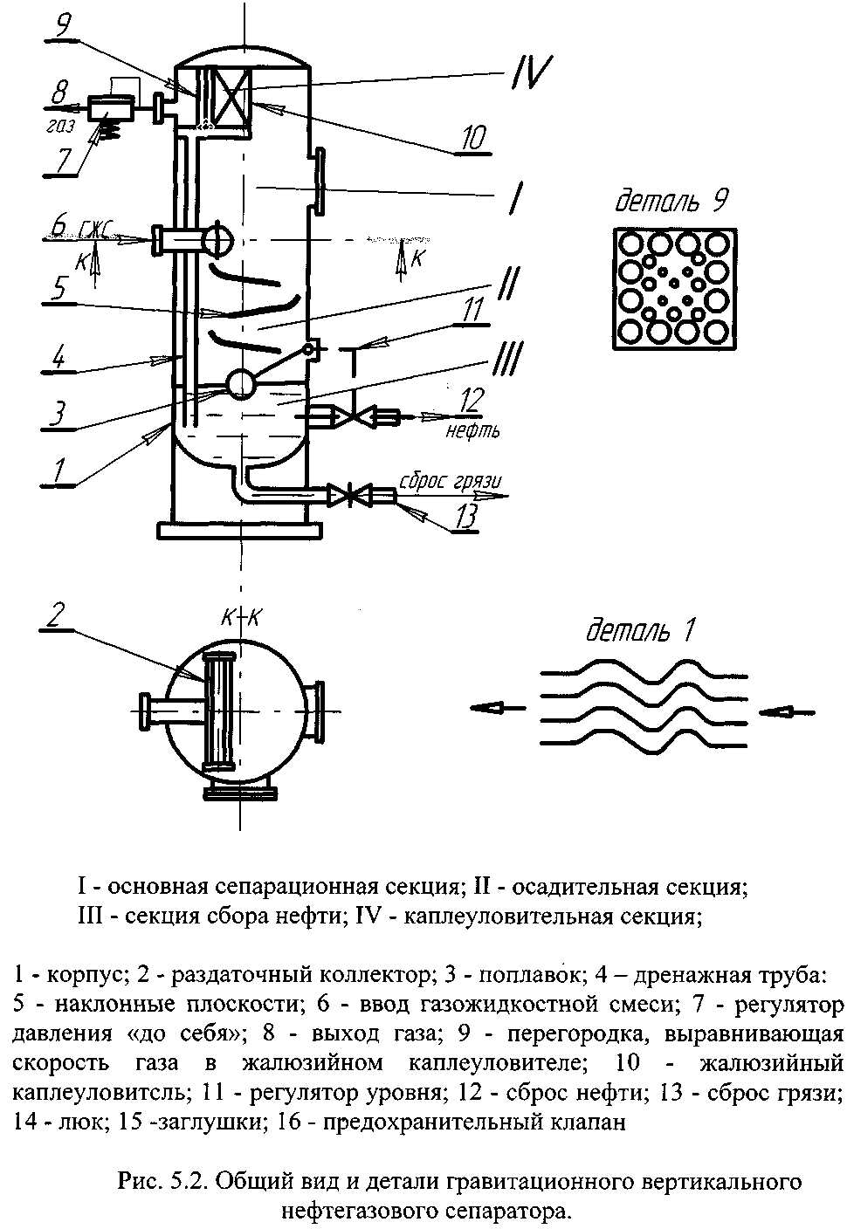
На рис. 5.3 приведен общий вид и разрез горизонтального сепаратора. Этот сепаратор работает следующим образом.
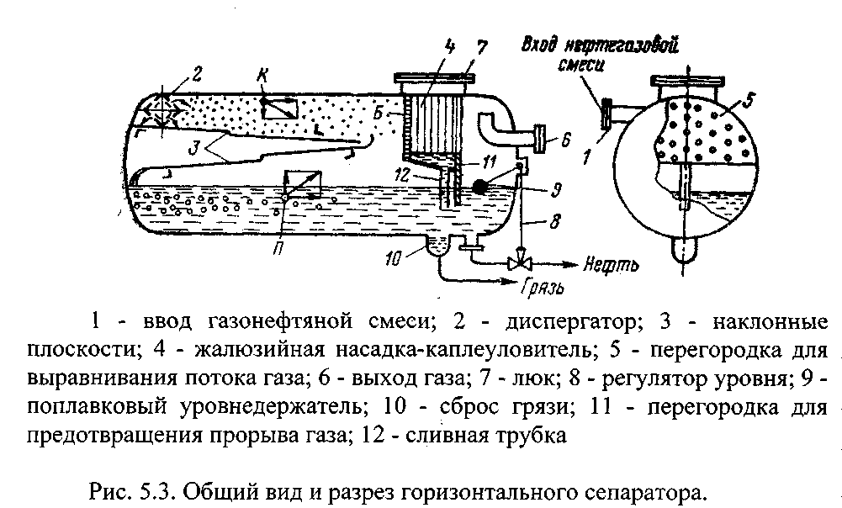
Нефтегазовая смесь, подаваемая в патрубок 1, вначале попадает в диспергатор газа 2, где происходит дробление нефтегазовой смеси. Диспергирование нефти приводит к существенному увеличению поверхности контакта нефть-газ, в результате чего происходит интенсивное выделение газа из нефти. Здесь следует заметить, что глубокое отделение газа от нефти получается в том случае, когда выделившийся в трубопроводе газ отделяется от нефти до подхода к сепаратору. После диспергатора из газа под действием гравитационных сил значительная часть капельной нефти оседает на наклонные плоскости 3, а незначительная часть ее в виде мельчайших капелек уносится основным потоком газа. Для изменения структуры потока наклонные плоскости следует выполнять с уступами (порогами), способствующими выделению газа из жидкости.
Основной поток газа, содержащий мельчайшие частицы нефти, не успевшие осесть под действием силы тяжести, встречает на своем пути жалюзийную насадку 4, в которой происходят прилипание капелек жидкости и дополнительное отделение их от газа. На поверхности жалюзийной насадки образуется пленка, стекающая в поддон при достижении определенной толщины, из которого по трубе 12 она попадает под уровень жидкости в сепараторе.
На рис. 5.3 в верхней части сепаратора показана в увеличенном виде капелька нефти «К» и действующие на нее силы, а в нижней части сепаратора - увеличенный пузырек газа «П» и также силы, действующие на него. Условно принимается, что капелька нефти осаждается в чисто газовой среде, а пузырек газа всплывает в нефтяной среде. В промышленности широко применяются также гидроциклонные сепараторы. На рис.5.4 приведена принципиальная схема гидроциклонного сепаратора. Он состоит из буферной емкости 1, гидроциклонной головки 2, тангенциального вода 3, направляющего патрубка 4, секции перетока 5, сливных полок 6, каплеотбойников 7, регулятора уровня 8.
Работа гидроциклонных газосепараторов основана на принципе использования разности сил инерции нефти и газа. Газонефтяной поток, подведенный тангенциально к входному патрубку, приобретает вращательное движение вокруг направляющего патрубка 4, образуя нисходящий вихрь. Нефть, имеющая большую плотность, чем газ, центробежной силой прижимается к стенкам гидроциклона, а газ движется в его центре.
В нижней части гидроциклона находится секция перетока 5, которая препятствует смешению газа с нефтью при изменении движения потока с вертикального направления на горизонтальное. Нефть и газ, разделенные в гидроциклонной головке, поступают в буферную емкость.
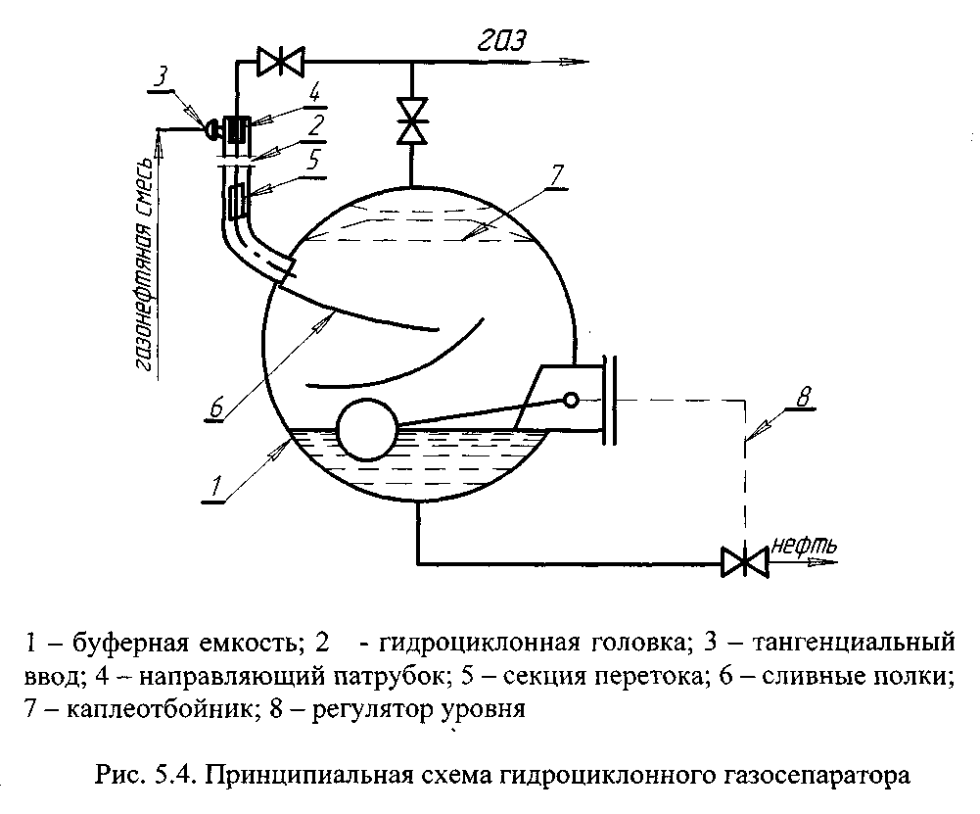
Газонасыщенная нефть поступает на сливные полки 6 и далее по стенке - в нижнюю часть емкости. Сливные полки обеспечивают равномерное поступление нефти в емкость, что уменьшает пенообразование. Движение нефти тонким слоем по полкам также способствует отделению нефти от газа. Газовый поток направляется в верхнюю часть буферной емкости, где установлены каплеотбойники 7, выполняющие функцию по улавливанию капелек жидкости. Решетки в верхней части буферной емкости служат для выравнивания скорости газового потока путем распределения его по всему сечению аппарата.
В емкости монтируется механический регулятор уровня, связанный с исполнительным механизмом - заслонкой, установленной после сепаратора на нефтяной линии. Регулятор обеспечивает в емкости необходимый уровень жидкости, предотвращающий прорыв свободного газа в нефтяной коллектор.
Основным недостатком гидроциклонных сепараторов является то, что его эффективность работы находится в обратной зависимости от диаметра. Из формулы (5.3) видно, что, чем меньше радиус гидроциклонной головки, тем больше инерционная сила и, следовательно, тем эффективнее происходит выделение газа из нефти. Однако уменьшение радиуса головки циклона приводит к росту гидравлических сопротивлений и уменьшению его пропускной способности. Поэтому гидроциклонные нефтегазовые сепараторы изготавливают с несколькими входными головками. Кроме того, разделение фаз эффективно происходит в том случае, когда плотности фаз различаются на порядок и дисперсная фаза по объему составляет незначительную долю от объема дисперсионной среды. Поэтому гидроциклонные сепараторы эффективны при очистке газа от жидких и механических спутников на газовых и газоконденсатных месторождениях, где капельки жидкости под действием центробежных сил осаждаются на стенке гидроциклонной головки в виде тонкой пленки. В продукции нефтяных скважин содержание жидкости в потоке доминирует и поэтому действие центробежной силы на выделение газа из нефти должно проявляться значительно слабее.
Однако эти сепараторы имеют одно бесспорное преимущество -сравнительно легкие, поэтому удобные в монтаже.
На основе описанного гидроциклонного сепаратора с одной буферной емкостью институтом «Гипровостокнефть» разработан ряд гидроциклонных сепараторов, предназначенных для использования в качестве сепараторов первой ступени. К ним относятся ГС-4 - 1600 - 10, ГС - 6 - 1600 - 10, где ГС означает - гидроциклонный сепаратор, первая цифра - число гидроциклонных головок, вторая цифра - диаметр буферной емкости в мм, последняя цифра - рабочее давление в МПа, деленное на 10. Для специфических условий нефтяных месторождений институтом «Гипровостокнефть» разработаны гидроциклонные сепараторы ГС - 8 - 1600 на рабочее давление 0,6, 1,6 и 4 МПа. На базе гидроциклонных сепараторов этим же институтом разработаны сепарационные установки, предназначенные для первой ступени сепарации нефти и газа на дожимных насосных станциях, дальнейшего раздельного транспорта нефти и выделившегося газа и для замера производительности отдельно по нефти и газу.
Пленочный газосепаратор представляют собой емкость, все поперечное сечение которой снабжено каплеотбойниками жалюзийного типа или металлическими сетками. По специфике своей работы они нашли применение лишь в газовой промышленности. На нефтяных месторождениях все иные типы сепараторов снабжены каплеуловителями, установленными на газовой линии.

5.4. Показатели эффективности работы нефтегазовых сепараторов
К показателям эффективности работы нефтяного сепаратора относятся удельный унос капельной жидкости k_{г} потоком газа и удельный унос свободного газа k_{г}, потоком нефти:
где q_{ж} и q_{г} - объемные расходы капельной жидкости и свободного газа, уносимые из сепаратора при рабочих условиях; Q_{г} и Q_{ж} - объемные расходы газа и жидкости при рабочих условиях в сепараторе.
Однако одни и те же значения k_{ж} и k_{г} можно получить в сепараторах различных конструкций, например, в сепараторах большого объема без специальных отбойных приспособлений или в гидроциклонных сепараторах, вес которых небольшой, а значит, и с различными технико-экономическими показателями.
Поэтому, пользуясь только показателями k_{ж} и k_{г} и не учитывая расход металла на изготовление сепараторов, их конструкцию, невозможно сделать окончательный вывод о техническом совершенстве того или иного сепаратора. Технически совершенным будет тот сепаратор, который при прочих равных условиях обеспечивает более высокую степень очистки газа и жидкости и, кроме того, имеет большую производительность и, конечно, при минимуме затрат металла на его изготовление. Таким образом, для полной оценки эффективной работы сепаратора наряду с показателями k_{ж} и k_{г} необходимо учитывать и степень технического совершенства.
Степень технического совершенства сепаратора характеризуется:
• минимальным диаметром капель жидкости, задерживаемых в сепараторе;
• максимально допустимой средней скоростью газового потока в свободном сечении сепаратора, а также в каплеуловительной секции;
• временем пребывания жидкости (нефти или нефти и воды) в сепараторе, за которое происходит максимальное отделение свободного газа от жидкости.
Допустимое значение удельного уноса капельной жидкости К_{ж}, согласно рекомендациям ВНИИСПТнефть (ныне ИПТЭР), не должно превышать 50 см³ на 1000 м³ газа, в то время как удельный унос свободного газа потоком жидкости при условиях в сепараторе рекомендуется принимать равным К_{г}<20*10³ см³/м³ на 1 м³ жидкости. Величина К_{г} зависит от многих факторов, главными из которых являются вязкость и плотность нефти, а также способность нефти к вспениванию.
Время пребывания для не вспенивающихся и маловязких нефтей в сепараторе рекомендуется принимать равным от 2 до 3 мин, для вспенивающихся и вязких нефтей - от 5 до 20 мин. Маловязкими считаются нефти с вязкостью до 5*10⁻³ Па*с, а вязкими - с вязкостью более 5*10⁻² Па*с.
Эффективность работы сепараторов, устанавливаемых на площадях газовых и газоконденсатных месторождений, оценивается обычно только количеством капельной жидкости, уносимой газом за пределы сепаратора.

5.5. Расчеты газосепараторов на пропускную способность по газу и по нефти
5.5.1. Расчет газосепараторов на пропускную способность по газу
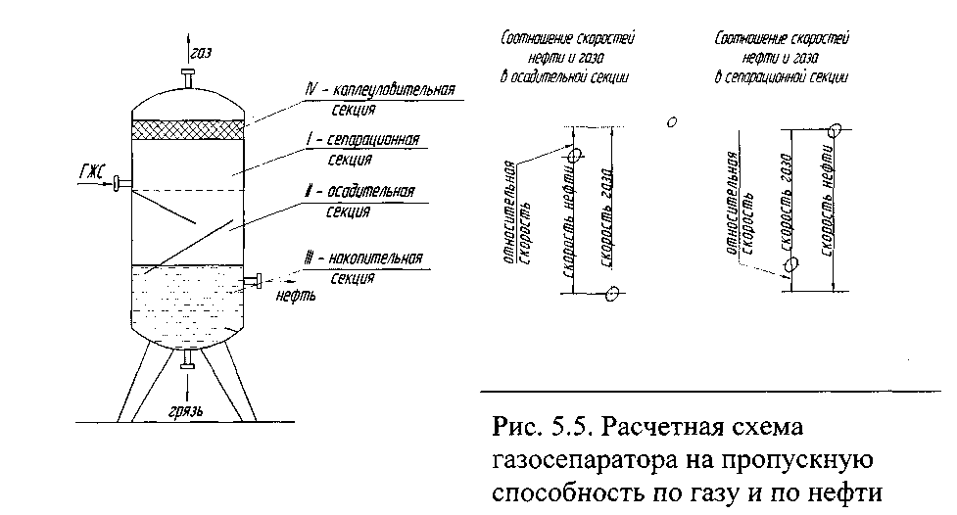
Рассматриваем сепарационную секцию газосепаратора, где основную фазу составляет газ (рис. 5.5.). Пропускная способность по газу в ней равна произведению площади сечения аппарата по внутреннему диаметру F на среднюю скорость потока газа ν_{г}
Однако, скорость газа не известна и задача сводится к его нахождению.
При расчете гравитационного оседания допускаем следующие условности: 1) частицы нефти имеют форму шара; 2) движение потока газа установившееся; 3) движение частичек нефти свободное; 4) скорость оседания частичек постоянная.
Для нормальной сепарации должно соблюдаться условие ν_{г}< ν_{н}, a при ν_{г}>= ν_{н} оседания частичек нефти не будет. Принимается ν_{г}=(0,7...0,8)ν_{н}.
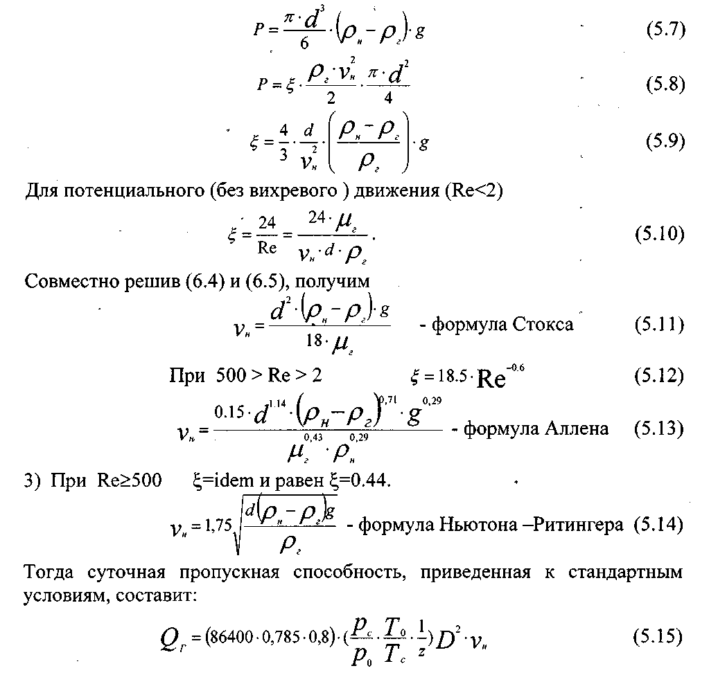
Из условия равенства силы тяжести жидкой капли в газовой среде и силы сопротивления среды, что вытекает из допущения 2), находим коэффициент сопротивления ξ.
Практикой установлено, существует некоторая оптимальная скорость газа, при которой эффективность сепарации составляет 75-85%. Дальнейшее уменьшение скорости газов гравитационных газосепараторах не создает для частиц размером d=100 мкм заметного увеличения эффективности сепарации, но вместе с тем приводит к необходимости существенно увеличивать диаметр сепаратора. Установлена следующая эмпирическая зависимость:
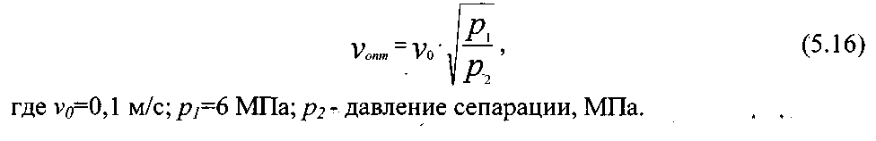

5.5.2 Расчет газосепараторов на пропускную способность по нефти
Сплошная нефтяная среда имеет место в осадительной секции. Расход нефти через нее определяется из выражения:
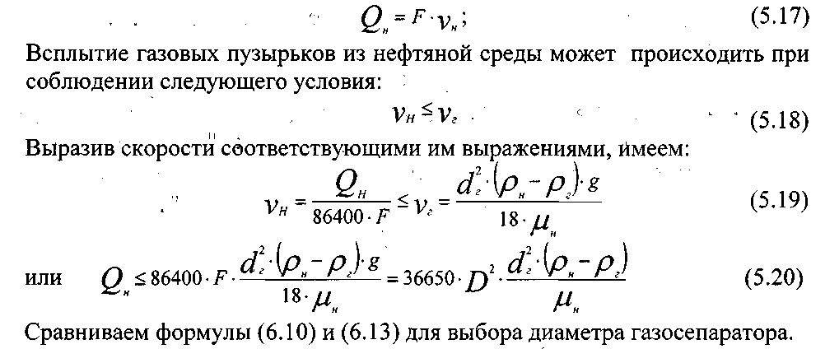

5.5.3. Расчет пропускной способности горизонтального сепаратора по газу
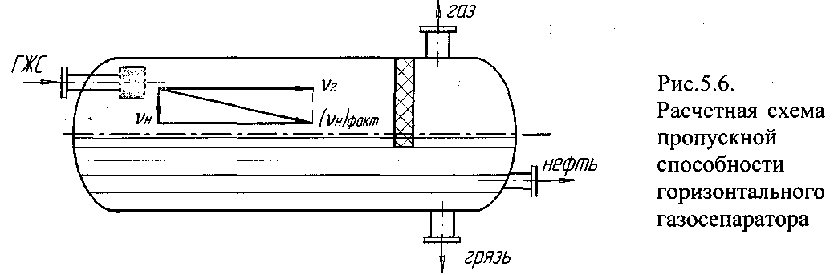
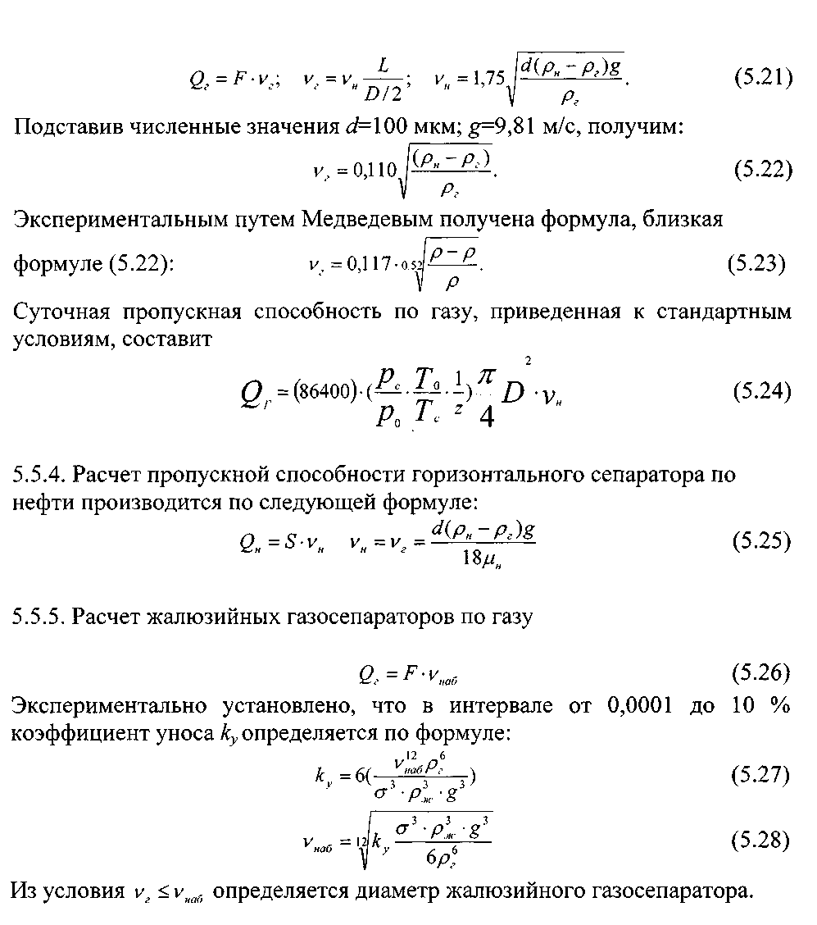

5.6. Расчеты газосепараторов на прочность
5.6.1. Расчет обечайки на внутреннее давление
Приведем механический расчет цилиндрического сепаратора с эллиптическим днищем.
При работе сепаратора его стенки и днище подвергаются действию равномерно распределенного рабочего давления p (рисунок 1): 1) давление на боковые стенки стремиться разорвать сосуд по меридиальному сечению I-I; 2) силы, действующие на днища, стремятся разорвать цилиндрическую часть сепаратора по поперечному сечению II-II.
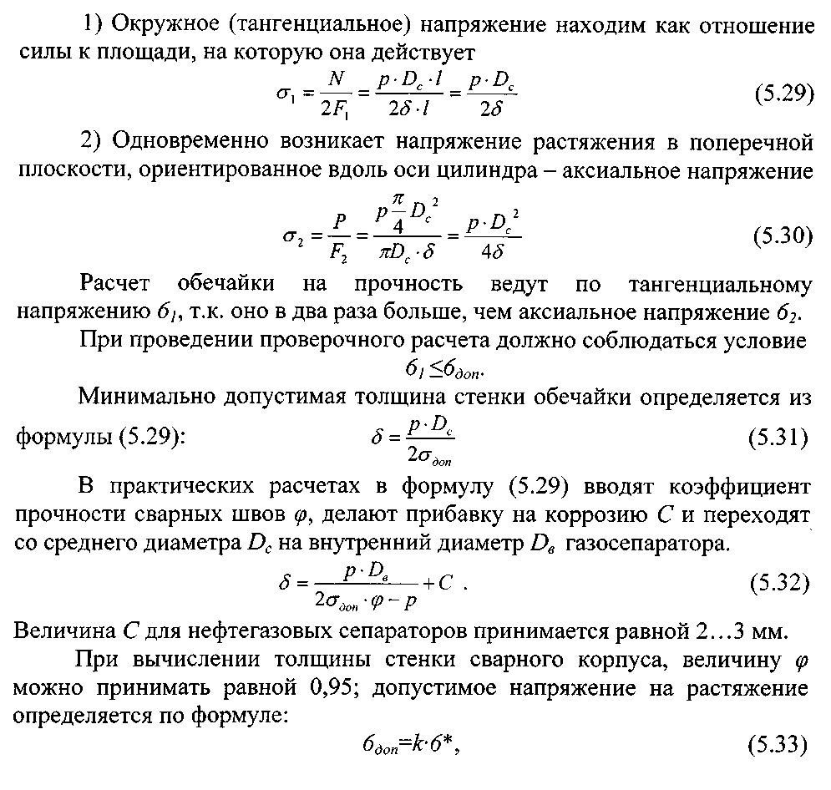
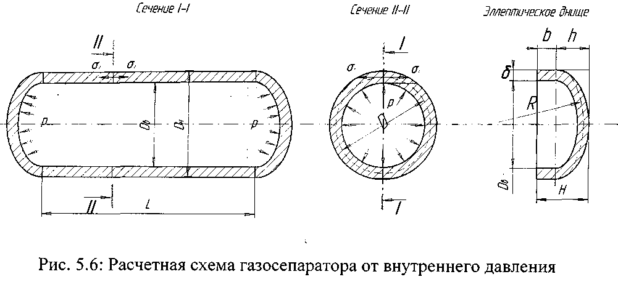

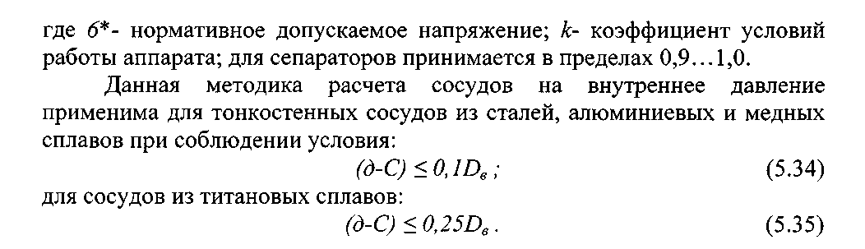
5.6.2. Расчет эллиптических днищ на внутренне давление
Газонефтяные сепараторы, как правило, имеют эллиптические днища. Они имеют форму эллипсоида вращения. Для того чтобы сварной шов отвести от закругленной части и не нагружать его изгибающими напряжениями, днище снабжают цилиндрическим бортом высотой Н=25...50мм.
По ГОСТ 9617-86 стальные эллиптические днища изготовляют диаметром от 159 до 4000 мм. Отношение высоты эллиптической части днища к диаметру принято H/D=0,25.
Толщину стенки эллиптических днищ, испытывающих внутреннее давление, рассчитывают по формуле:
где R- радиус кривизны в вершине днища, равный D²/4H; для стандартных днищ при отношении высоты днища к его диаметру, равном 0,25 радиус кривизны R равен диаметру обечайки D, т.е. R=D.
Стальные днища диаметром до 1600 мм изготовляют штампованными из цельного листа; для них ϕ = 1.
Независимо от расчета толщину днища рекомендуется принимать не меньше, чем у цилиндрической оболочки, с которой оно стыкуется.
Пример расчета сепарационной емкости АГЗУ.
Рассчитать толщину стенки обечайки и днища обеих емкостей. Сведения об основных частях сосуда приведены в табл. 5.2; рабочее давление p=2,5 МПа.
Таблица 5.2.
Наименование частей сосуда | Данные размеры, мм |  | Расчетные размеры, мм |  | Марка металла | Предел текучести | Вид сварки
Наименование частей сосуда | D_{B} | L | δ | D_{H} | Марка металла | σ_{т}, МПа | Вид сварки
1 . Обечайка | 698 | 1400 | 11 | 720 | 17Г1С | 280 | автомат
2. Днище | 696 | 205 | 12 | 720 | 09Г2С-3 | 280
3. Обечайка | 359 | 1180 | 9 | 377 | Ст.20 | 250 | ручная
4. Днище | 357 | 119 | 10 | 377 | 16ГС-3 | 280

5.7. Сепарационные установки
На рис. 5.7 показана одна из многих разработок блочной автоматизированной сепарационной установки с предварительным сбросом воды (БАС-1-100), разработанная Октябрьским филиалом ВНИИКАнефтегаз. Первая цифра обозначает номер модификации, вторая -объем технологической емкости в м³ .
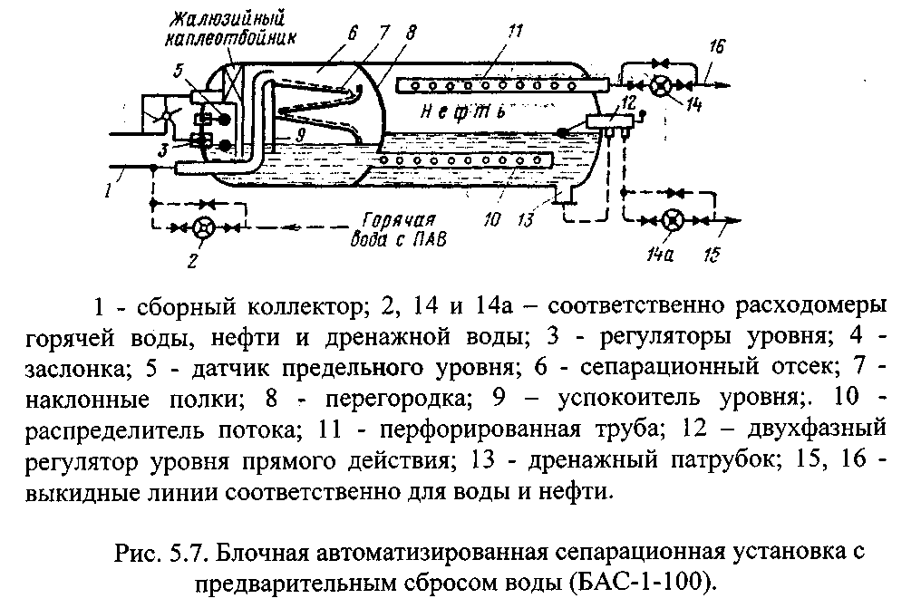
БАС представляет собой емкость, разделенную на два отсека: сепарационный и водоотделительный перегородкой 8. Основные элементы показаны на рис 5.7.
Установка работает следующим образом. Нефть, газ и пластовая вода по сборному коллектору 1 поступают в сепарационный отсек 6, в котором установлены три наклонные полки 7, способствующие лучшему отделению газа от жидкости. Для более эффективного разделения нефти от воды в сборный коллектор 1 через расходомер 2 подается горячая вода с установки УПН, к тому же содержащая деэмульгатор. Из отсека 6 нефть вместе с водой (нефтяная эмульсия) по распределителю потока 10 перетекают в водоотделительный отсек. Совместное течение нефтяной эмульсии и растворенного газа, сначала в распределителе потока 10, а затем через слой воды создает благоприятные условия для разрушения этой эмульсии. Частично обезвоженная нефть через верхнюю перфорированную трубу И, расходомер 14 направляется в выкидную линию 16, ведущую на УПН, а отделившаяся от нефти вода через дренажный патрубок 13, расходомер 14а поступает в выкидную линию 15, ведущую на УПВ. В правом отсеке БАС уровень раздела фаз вода - нефть автоматически поддерживается регулятором уровня прямого действия 12 типа РУР-1. Необходимый перепад давления в отсеке 6 поддерживается регулятором уровня 3, который действует на заслонку 4, установленную на газоотводной линии. БАС имеет датчик предельного уровня 5.
На рис. 5.8 приведен общий вид гидроциклонного двухьемкостного сепаратора, разработанного в институте Гипровостокнефть. Принцип их работы следующий.
Нефтегазовая смесь сначала поступает в гидроциклонную головку 1, сечение которой в увеличенном масштабе показано на том же рис. 5.8 (узел 1). В гидроциклонной головке за счет центробежной силы газ отделяется от нефти. Они движутся раздельно как в самой головке, так и в верхней емкости 2. Нефть по сливной полке 14 самотеком направляется на разбрызгиватель 13, в патрубок 7, а затем на сливную полку 6 и стекает с левой стороны успокоителя уровня 4. Затем она пересекает через верхнюю кромку успокоителя уровня, где и накапливается. Как только уровень нефти достигнет определенной высоты, регулятор уровня 8 приоткрывает исполнительный механизм 5 на нефтяной линии и прикрывает исполнительный механизм (заслонку) 9 на газовой линии.
Газ проходит в верхней емкости 2 три зоны - 12, 11 и 10, где очищается от капельной жидкости и направляется в газовую линию.

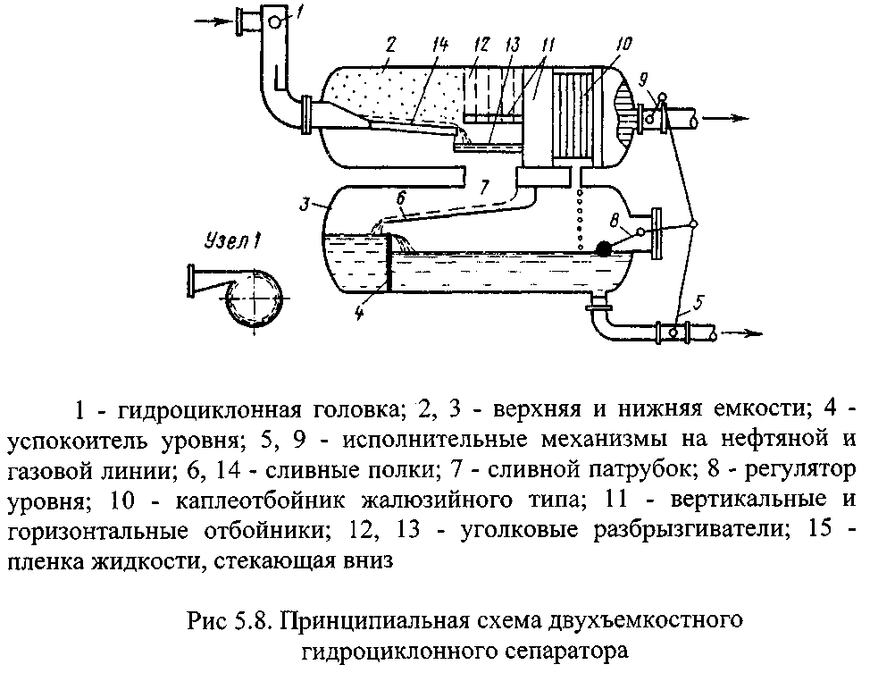
За последнее время сотрудники Лениногорского ЦНИПРа совместно с сотрудниками ТатНИПИнефть разработали и внедрили высокоэффективный гравитационный сепаратор с предварительным отделением нефти от газа (рис. 5.9).
В этом сепараторе нефтегазовая смесь подводится к корпусу сепаратора по наклонному трубопроводу 1. Наклон трубопровода к горизонту может колебаться в пределах 30 - 40°. К наклонному трубопроводу 1 приварена вертикально расположенная газоотводная вилка 2, второй конец которой подсоединен к каплеотбойнику 3, имеющему жалюзийные кассеты 5.
Принцип работы сепаратора очень прост и сводится к следующему. При совместном движении нефти и газа по сборным коллекторам (протяженностью до 8 км), в результате падения давления происходит медленная и равновесная сепарация нефти от газа, которые в наклонном трубопроводе 1 разделяются и отдельно вводятся в корпус сепаратора: нефть по продолжению трубопровода 1, а газ по газопроводу 2.
Не успевшие соединиться в крупные агрегаты и не попавшие в газоотводную вилку 2 пузырьки газа вместе с нефтью направляются в плоский диффузор 4, в котором постепенно снижается скорость нефтегазового потока. Нефтегазовый поток из диффузора 4 с малой скоростью идет на наклонную плоскость 6, где пузырьки газа, оставшиеся в незначительном количестве, интенсивно отделяются от нефти. Основной объем газа, как отмечалось выше, выделяется из нефти до сепаратора при помощи газоотводной вилки 2 и вводится в каплеотбойник 3, где от газа отделяются капельки нефти, задерживаемые каплеуловителями жалюзийного типа 5.
Преимуществом данного сепаратора является предварительное отделение нефти от газа с последующим вводом их по отдельным каналам в корпус сепаратора и каплеотбойник 3. Такой способ ввода продукции скважин в сепаратор позволяет значительно снизить перемешивание нефтегазовой смеси и ускорить отделение нефти от газа
Благодаря пластинам 11, устанавливаемым на расстоянии 1,0 - 1,5 см от наклонной плоскости 6, эффективно разрушается образующаяся в сепараторе пена.
Верхний и нижний уровни жидкости в сепараторе поддерживаются поплавком 9 и шарнирными тягами 8, присоединенными к оси заслонки 7 на газовой линии. При достижении верхнего предельного уровня поплавок 9 при помощи тяг 8 закрывает заслонку 7. После закрытия заслонки давление в сепараторе поднимается, и нефть продавливается через патрубок 10 до тех пор, пока уровень жидкости не дойдет до крайнего нижнего положения, затем заслонка 7 открывается, и снова происходит накопление жидкости в сепараторе.


